千葉演習林 ボランティア会
Ａｂｉｅｓ 通信 （No.82） 2019. 11. 5

もくじ
１．9月度 Abiesボランティア活動
〈試験研究補助 ドングリ拾いと加工・他〉

9月度 Abiesボランティア活動
〈試験研究補助 ドングリ拾いと加工・他〉
石川 輝雄
日 時 2019（令和元年）年9月27日（金） 9：30～15：00
場 所 千葉演習林 天津事務所・県道（旧道） 天津小湊線 坂本付近
参 加 者 演習林：當山助教
Abies：川浪（嘉）、川浪（久）、岩崎（香）、岩崎（寿）、石松（成）、米倉、石川（輝）
（敬称略）7名
活 動 内 容
1．台風15号の千葉演習林の被害状況
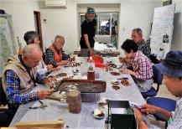
建物の被害はほとんどありませんでしたが、主要林道はほとんど倒木と崩壊で機能を果たせない状態です。復旧にはかなりの時間を要すると思われますので、Abiesの活動行事は当分出来ない状態と思われます。
とりあえず影響があるのは「お月見研修」ですが、残念ながら中止せざるを得ないようです。

2．ナラ枯れの状況報告と現場見学
＊ナラ枯れの説明と被害状況
ナラ枯れは、ナラ類やシイ・カシ類などの樹幹にカシノナガキクイムシが潜入し、ラファエレア菌（通称ナラ菌）を樹体に感染させ、菌が増殖することで、水を吸い上げる機能を阻害して枯死させる伝染病です。
昔から被害が単発的に発生していましたが、1980年代に入り日本海側で被害が集団的に発生するなど全国的に拡大しました。千葉県の場合は比較的に遅く、平成29年（2017年）頃から被害が確認されています。
＊千葉県南部（千葉演習林の周囲の海岸より）のナラ枯れの状況
千葉県南部の海岸よりの山はマテバシイの人工林で一面に覆われています。
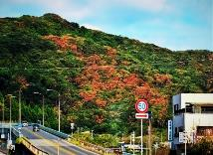
今年（2019年）の2月の時点では1～2本、枯れた木があるという程度でしたが、今回は写真にあるように、全面的に枯れ木が広がっていました。
この地域のマテバシイ林は昔、サバ節を乾燥する薪の原料として植えられたもので、今はその使い道がなくて、そのまま放置されています。
枯れたからと言ってすぐに困るものではありませんが、山の土砂がくずれるのをふせぐなどの役目をしているとも思われますので、今後の状況が気になります。

3．ドングリの採集と皮むき作業
マテバシイのドングリ集めにでかけました。今回はいつもの所が使えないので、天津事務所より清澄寺方面に向かう途中の県道（旧県道）の脇で採集しました。
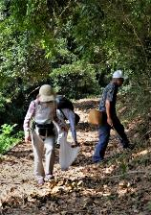
その後、天津作業所に戻り、ドングリの皮むき作業を行いました。
マテバシイのドングリは皮が丈夫で、むくのが大変ですが、各自各様のやりかたで楽しんで？いました。
自分は次に述べるむき方が一番よいかとおもっています。
- ペンチを使って、まずは一番硬いドングリのお尻の部分をつぶします。
- 次に反対の側の先端部を少し切り取ります。
- 中央部を中身がつぶれない程度に押して皮に縦にひびをいれます。
- これで楽に皮をむくことが出来ます。

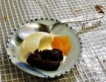
作業が一段落したところでお楽しみの試食タイムです。今回はドングリの砂糖煮添のアイスクリームです。ドングリの個性（渋み）の程度と砂糖の甘さのバランスに、苦労されたと思われます。おいしくいただきました。
以上で今回のAbies活動は早めの午後3時に解散となりました。
夏ではないかと思われるほどの暑い日でしたが、帰路の午後5時頃には陽がとっぷりと暮れて車のライトが必要となりました。
最後にやっぱり秋と実感した一日でした。
以 上
=========================================================================================
千葉演習林ボランティア会 Abies 通信 No.82
〒292-0041 千葉県木更津市清見台東3-29-15 岩崎寿一

